 仁爱创富 和谐共赢

协助药品召回函
各经销、使用单位：
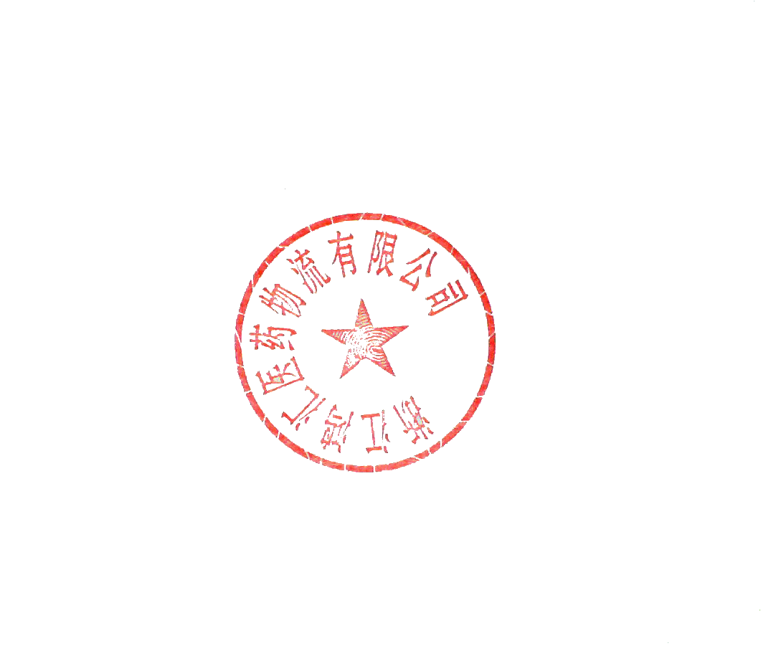
接上游企业召回通知：安徽张恒春药业股份有限公司生产的三七伤药片(规格0.3g*24s（薄膜衣），批号2308292）根据国家药监局关于“修订三七伤药制剂、消炎止咳制剂药品说明书的公告（2023年第104号）”根据该公告对2023年11月14日之前生产的批号应对修订后的说明书进行更换。本着用户致上、质量第一以及严格执行相关法律法规的原则，特致函经销、使用过该批次产品的单位协助本公司停止销售使用，并就地打包封存，在2024年10月19日前退回我公司，由此给客户您造成的不便深表歉意。谢谢您的配合与合作！
退回地址：浙江丽水市莲都区南明山街道垟店路5号
联系电话: 0578-2955195（销售），2955211(质管)，2955209(退货)

浙江鸿汇医药物流有限公司 2024年10月12日

